Защищенный доступ по протоколу FTP для систем B&R
Безопасный прямой доступ к контроллеру
Все системы B&R имеют FTP сервер на борту в стандартной комплектации. Механизм защиты со встроенным управлением именем пользователя и паролем обеспечивает безопасность сервера без ущерба удобству работы.
Прямой доступ к контроллеру очень важен на протяжении всего жизненного цикла производственного оборудования, будь то первичный монтаж, оснащение машины новыми датчиками или загрузка новых функциональных модулей. При разработке приложений промышленной автоматизации инженерам необходимо учитывать требования к защите приложения на высшем уровне безопасности, при этом гарантируя простоту повседневной работы и обучения персонала работе с приложением.
IT решения для промышленной автоматизации
Опираясь на проверенные методы из сферы IT-технологий, B&R представляет технологию управления доступом для приложений промышленной автоматизации. Допуск пользователя устанавливается при помощи имени пользователя и пароля. Управление учетными записями и правами доступа встроено в Automation Studio. Эти данные хранятся в среде исполнения в зашифрованном состоянии, что исключает несанкционированный доступ. Система управления учетными записями для доступа по протоколу FTP в системах B&R позволяет распределять права доступа между неограниченным числом пользователей. Среда исполнения позволяет осуществлять одновременный доступ к контроллеру до восьми пользователей по протоколу FTP.
Безопасный доступ по FTP является одним из инструментов в обширном портфеле решений B&R, призванных увеличить гибкость машин и систем и упростить адаптацию производства к новым требованиям.

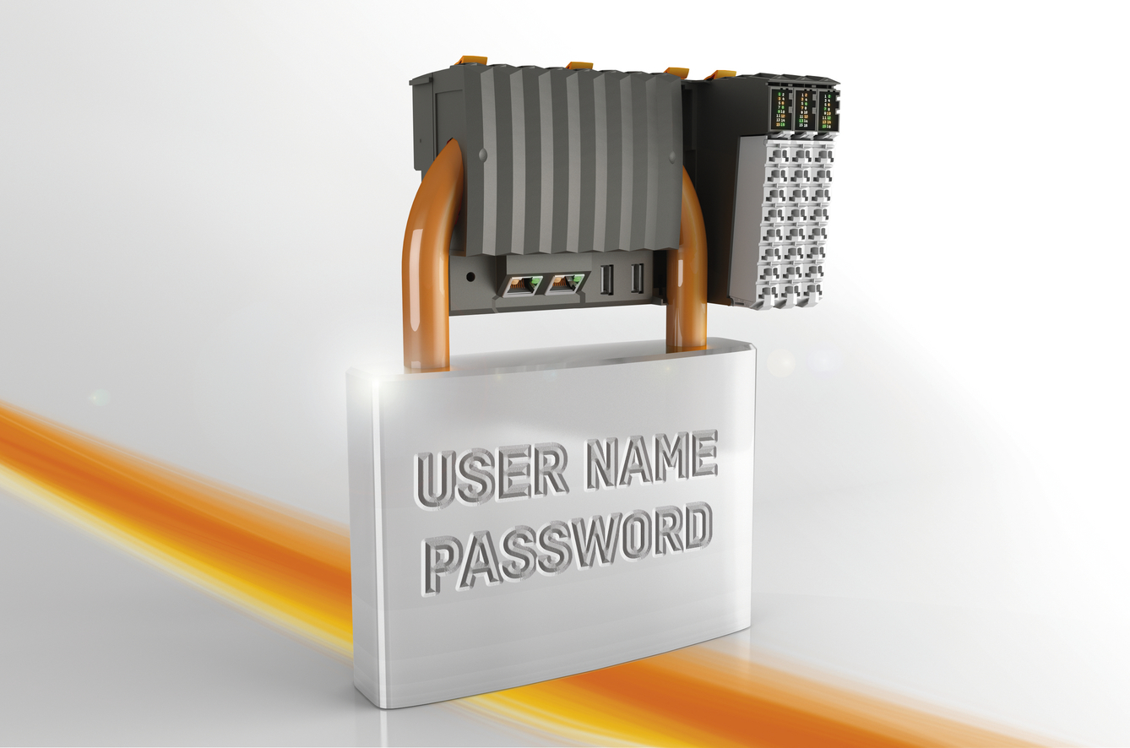
Защищенный доступ к FTP использует имена пользователей и пароли из зашифрованного хранилища паролей на контроллере.

О компании B&R
Компания B&R специализируется на инновационных решениях в сфере промышленной автоматизации, а также имеет представительства по всему миру со штаб-квартирой в Австрии. Продукция B&R сочетает в себе уникальные инженерные разработки и передовые технологии, и по праву завоевала международное признание и любовь клиентов. В портфолио B&R всегда найдется комплексное решение практически для любой задачи современной промышленности: автоматизация отдельных машин или целых заводов, продвинутое управление движением, визуализация, встроенные технологии безопасности и многое другое. Технологии промышленной полевой шины POWERLINK и openSAFETY, так же, как и мощная среда разработки Automation Studio являются основой постоянного совершенствования техники автоматизации и успеха компании на рынке. Дух инноваций позволяет компании B&R быть на острие прогресса, превосходя самые смелые ожидания своих клиентов.
Более подробную информацию Вы сможете найти на www.br-automation.com.

